**新桥街道中心幼儿园小四班幼儿活动状况记录表**

2025.4.28

**来园情况：**

今日我们小四班来园21人，2位小朋友事假，1为小朋友病假。

**区域游戏：**

在今日的区域游戏时段，孩子们在不同的活动区展现了他们的创造力和想象力：有的在益智区玩穿衣服的游戏；有的在建构区继续动手搭建鸡窝，有的在桌面建构享受鲁班塔和积木游戏带来的乐趣；有的在科探区专注地观察昆虫；有的在娃娃家模拟烹饪、照顾宝宝；有的则在图书区沉浸在阅读的世界中。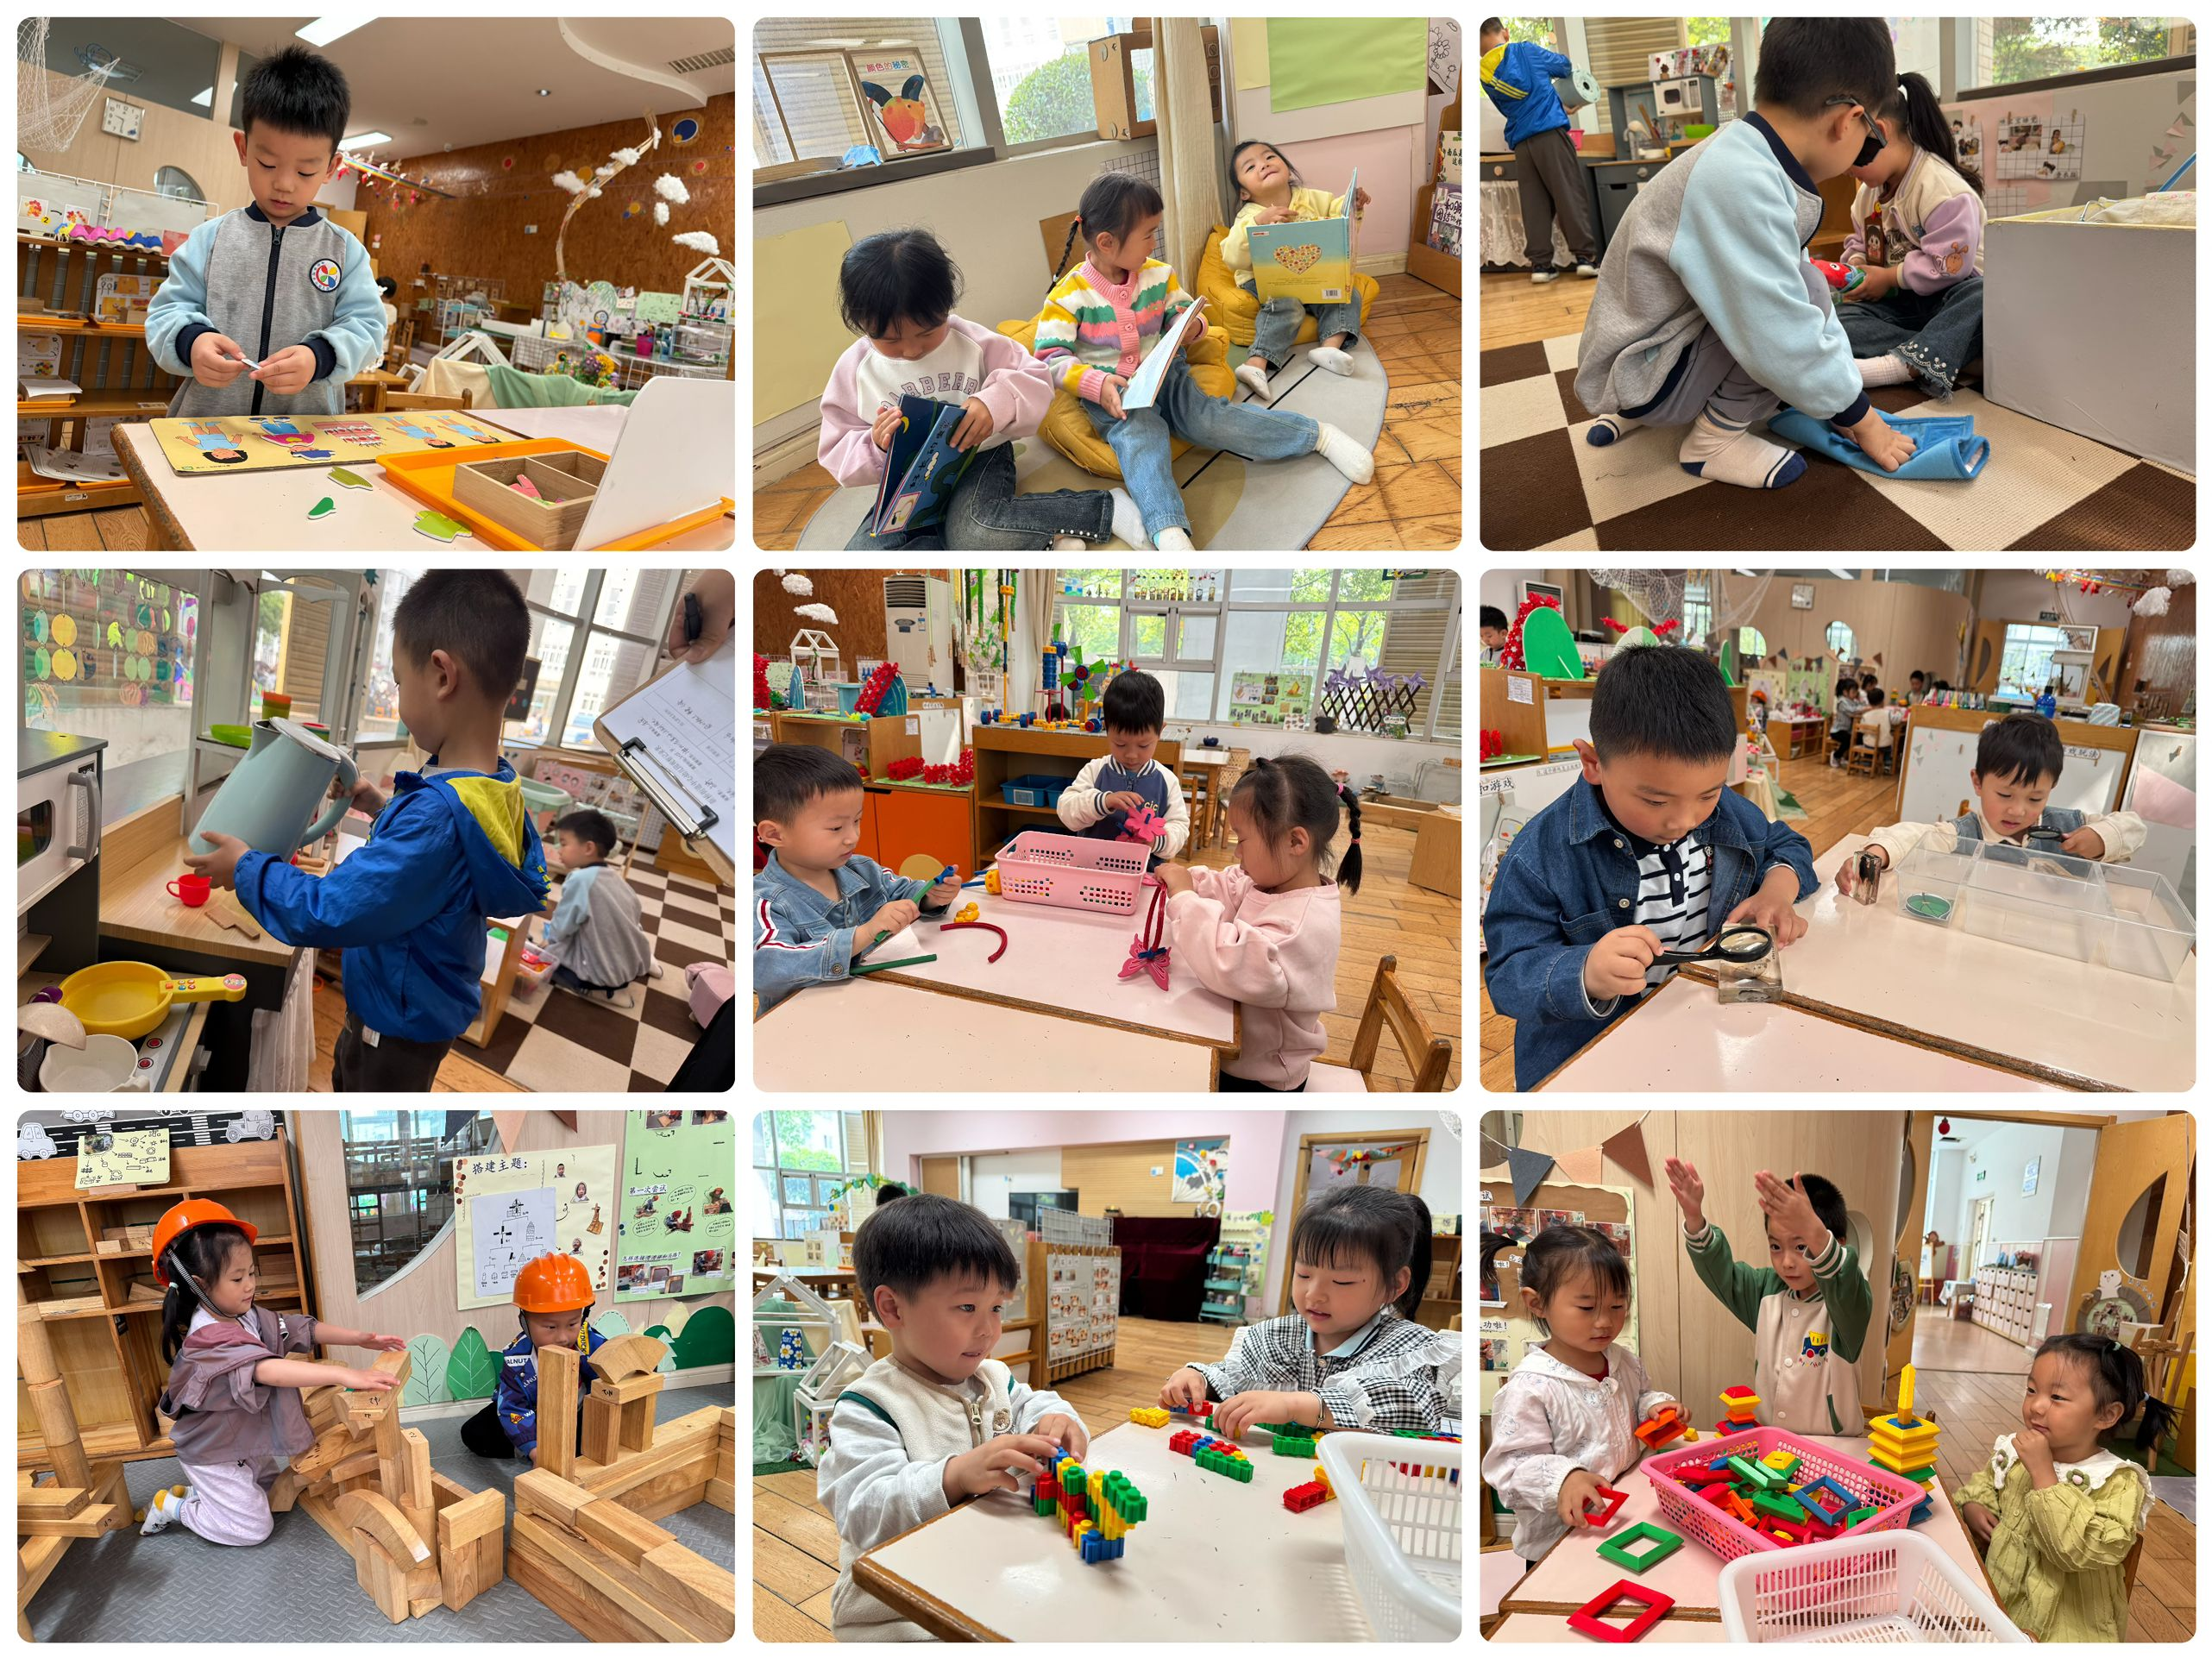

**户外活动：**

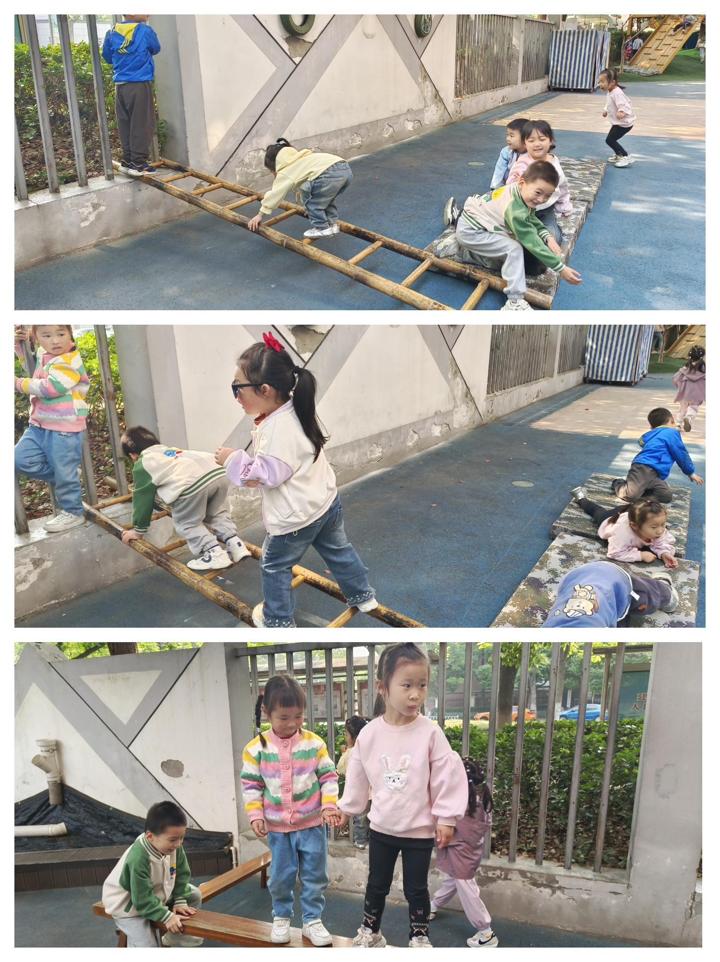今天的户外活动，孩子们在平衡区进行游戏，老师们给孩子们准备了梯子、垫子、独木桥等材料摆放好了场地进行游戏，孩子们兴奋地探索着各种平衡器械，有的小心翼翼地走过独木桥，有的勇敢地攀爬梯子，还有的尝试在垫子上翻滚，锻炼自己的平衡感和协调性。

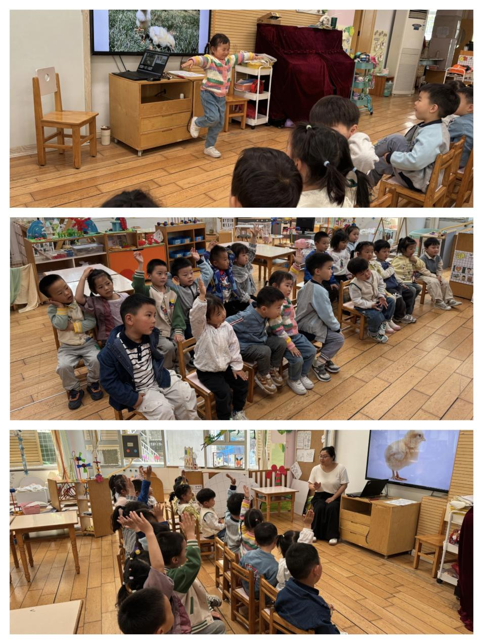

**集体活动及生活活动情况：**

**区域游戏：**

这是一节创意美术活动，主要为拓印进行添画。小鸡是幼儿熟悉的动物，其毛茸茸的形态惹人喜爱，本节活动以“小鸡的聚会”为主题，幼儿在拓印、添画的过程中将小鸡多种姿态进行表现，从而体验到创作的乐趣，萌发出对小鸡的喜爱之情。

我班幼儿对小鸡的外形有了一定的了解，画过多个形状的组合绘画，如《小乌龟家》，对于小鸡的外形及特征观察得不够仔细。幼儿添画过于单调，观察小鸡动态特征不够明显。大部分幼儿添画线条不流畅，易反复、弯曲。

在活动中**刘若熙、冯育泽、李泓硕、高蝶珺、代霄、刘芊雅、宋陈凯、黄宇骞、汤语桐、薛宇程、刘瑞麟、陆博渊、刘若熙、韩雨彤、万弘一、顾奕凯、孙堇禾、吴锦奕、吴沐宣、祝嘉沁**尝试将两个圆形按不同方位组合成小鸡的身体，并大胆添画，表现小鸡的不同动态；大胆作画，体验作画的成就感。

**1.午餐情况：**

今天的午饭吃的是南瓜饭、红汤鳕鱼、清炒三丝、时蔬山药汤。今天中午的午饭，大部分的小朋友都可以安静吃点心。

**2.午睡情况：**

午睡时，大部分的午睡情况整体良好，薛宇程、万弘一睡着的时间比较晚，其余小朋友们都在为接下来的学习和游戏储备能量。

**家园合作：**

近期发现部分小朋友的指甲有点长。在此提醒各位家长，请及时为孩子们修剪指甲，以免在午睡或其他活动中不小心抓伤自己或他人。同时，也请家长们关注孩子们的卫生习惯，共同为孩子们营造一个干净、整洁、安全的学习和生活环境。